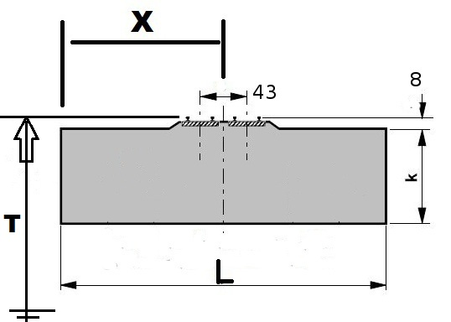
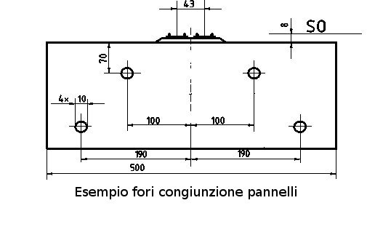
 | Andrea | Giuseppe R. | Marshall61 | Massimo | rbk250
L | 500 |  |  |  | 500
X | 200 |  |  |  | 200 / 150
K | 150 |  |  |  | 120
Nazione | Italia |  |  |  | Italia
Stagione | Mar / Ott |  |  |  | Mag – Sett
Armamento | Tillig 83 |  |  |  | Tillig 83
Profondità moduli | 500 / 600 |  |  |  | 500 / 450
Larghezza moduli |  |  |  |  | Libera
Altezza da terra (T)
Connessione moduli |  |  |  |  | Come esemp
Connessioni elettriche |  |  |  |  | 15 poli
Linea aerea
SCENARY | Viadotto | Deposito locomotive

L
X
K
Nazione
Stagione
Armamento
Profondità moduli
Larghezza moduli
Altezza da terra (T)
Connessione moduli
Connessioni elettriche
Linea aerea
SCENARY

